**Эмблема**

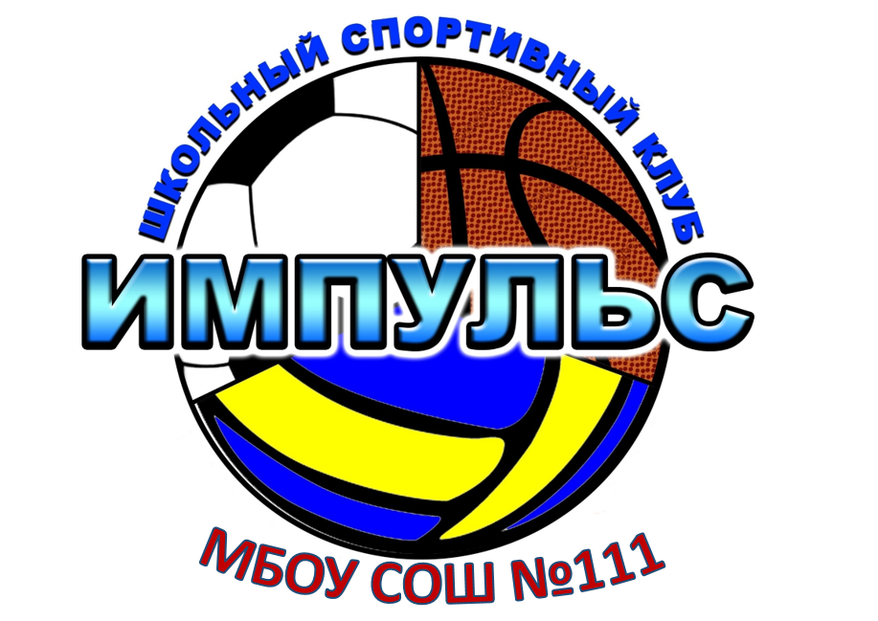

**Девиз клуба:**

Наше дело не ждет!

Это «Импульс».

Мы рвемся вперед!